ANALISIS HUBUNGAN KEKERABATAN PADA IKAN HIU MARTIL (Sphyrna lewini; Griffith and Smith, 1834) MENGGUNAKAN GENETIK MOLEKULER DI PERAIRAN ACEH BARAT

SKRIPSI

NUR HIKMAH
NIM. 1805904040014

JURUSAN ILMU KELAUTAN
FAKULTAS PERIKANAN DAN ILMU KELAUTAN
UNIVERSITAS TEUKU UMAR
MEULABOH
2022
ANALISIS HUBUNGAN KEKERABATAN PADA IKAN HIU MARTIL (Sphyrna lewini; Griffith and Smith, 1834) MENGGUNAKAN GENETIK MOLEKULER DI PERAIRAN ACEH BARAT

SKRIPSI

Diajukan untuk Memenuhi Persyaratan Memperoleh Gelar Sarjana
Ilmu Kelautan Fakultas Perikanan dan Ilmu Kelautan
Universitas Teuku Umar

NUR HIKMAH
NIM. 1805904040014

JURUSAN ILMU KELAUTAN
FAKULTAS PERIKANAN DAN ILMU KELAUTAN
UNIVERSITAS TEUKU UMAR
MEULABOH
2022

LEMBAR PENGESAHAN

Dengan ini kami menyatakan bahwa kami telah mengesahkan skripsi Saudara:
NAMA : NUR HIKMAH
NIM : 1805904040014
JUDUL : Analisis Hubungan Kekerabatan Pada Ikan Hiu Martil (Sphyrna lewini; Griffith and Smith, 1834) menggunakan Genetik Molekuler di Perairan Aceh Barat

Yang diajukan untuk memenuhi sebagian dari syarat untuk memperoleh gelar Sarjana Perikanan Pada Fakultas Perikanan dan Ilmu Kelautan Universitas Teuku Umar

Mengesahkan
Komisi Pembimbing

Samsul Bahri, S.Kel., M.Si
NIP. 19900201 201903 1 018

Mengetahui

Dekan Fakultas  Perikanan dan Ilmu Kelautan  Prof. Dr. M. Ali Sarong, M.Si  NIP. 19590325 198603 1 003 | Ketua Jurusan  Ilmu Kelautan  Mohamad Gazali, S.Pi., M.Si  NIP. 19851205 201903 1 008

PERNYATAAN

Saya yang bertanda tangan dibawah ini :

Nama : NUR HIKMAH
NIM : 1805904040014
Jurusan : Ilmu Kelautan
Fakultas : Perikanan dan Ilmu Kelautan
Judul Skripsi : Analisis Hubungan Kekerabatan Pada Ikan Hiu Martil (Sphyrna lewini; Griffith and Smith, 1834) menggunakan Genetik Molekuler di Perairan Aceh Barat
Dengan ini menyatakan sesungguhnya bahwa di dalam skripsi adalah hasil karya saya sendiri dan tidak terdapat bagian atau satu kesatuan yang utuh dari skripsi, buku atau bentuk lain yang saya kutip dari orang lain tanpa saya sebutkan sumbernya yang dapat dipandang sebagai tindakan penjiplakan. Sepanjang pengetahuan saya juga tidak terdapat reproduksi karya atau pendapat yang pernah ditulis atau diterbitkan oleh orang lain yang dijadikan seolah-olah karya asli saya sendiri. Apabila ternyata dalam skripsi saya terdapat bagian-bagian yang memenuhi unsur penjiplakan, maka saya menyatakan kesediaan untuk dibatalkan sebahagian atau seluruh hak gelar kesarjanaan saya.
Demikianlah surat pernyataan ini saya buat dengan sebenarnya untuk dapat dipergunakan seperlunya
Meulaboh, 15 Juli 2022

Nur Hikmah
NIM. 1805904040014

RIWAYAT HIDUP

Nur Hikmah, lahir di Ujong Drien Provinsi Aceh pada tanggal 02 Mei 2000. Penulis adalah anak ketiga dari tiga bersaudara pasangan Bapak Samsuar dan Ibu Dahani. Sekolah Dasar lulus pada tahun 2012 di MIN 3 Aceh Barat Kecamatan Meureubo, MTsN lulus pada tahun 2015 di MTsN kecamatan Meureubo, Pendidikan SMA lulus Pada tahun 2018 di SMAN 2 Meulaboh dan pada tahun 2018 terdaftar sebagai Mahasiswa pada Fakultas Perikanan dan Ilmu Kelautan Universitas Teuku Umar. Selama menjadi mahasiswa sudah berbagai macam kegiatan yang diikuti, mulai dari kegiatan ilmiah dan organisasi. Penulis pernah melakukan Kuliah Kerja Praktek (KKP) di WCS (Wildlife Conservation Society). Berikut berbagai macam kegiatan yang pernah diikuti, baik formal maupun non formal. Semasa Kuliah mendapatkan pendidikan biaya beasiswa dari Bank Indonesia (BI) dan beasiswa Peningkatan Prestasi Akademik (PPA). Sebagai anggota Humas pada Dewan Perwakilan Mahasiswa (DPM) UTU Tahun 2019-2020. Bendahara Umum pada Dewan Perwakilan Mahasiswa (DPM) UTU Tahun 2021-2022. Pada tahun 2022 penulis melakukan penelitian dengan judul Analisis Hubungan Kekerabatan Pada Ikan Hiu Martil (Sphyrna lewini; Griffith and Smith, 1834) menggunakan Genetik Molekuler di Perairan Aceh Barat sebagai Skripsi untuk memperoleh Gelar Sarjana Ilmu Kelautan pada Fakultas Perikanan dan Ilmu Kelautan Universitas Teuku Umar.
ANALISIS HUBUNGAN KEKERABATAN PADA IKAN HIU MARTIL (Sphyrna lewini; Griffith and Smith, 1834) MENGGUNAKAN GENETIK MOLEKULER DI PERAIRAN ACEH BARAT

Nur Hikmah¹, Samsul Bahri²

¹Mahasiswa Jurusan Ilmu Kelautan, Fakultas Perikanan dan Ilmu Kelautan, Universitas Teuku Umar, Meulaboh
²Dosen Jurusan Ilmu Kelautan, Fakultas Perikanan dan Ilmu Kelautan, Universitas Teuku Umar, Meulaboh

ABSTRAK
Hiu adalah kelompok Ikan bertulang rawan yang sangat rentan terhadap penangkapan secara berlebihan, karena biasanya kelompok ikan bertulang rawan ini mempunyai pertumbuhan yang lambat dan keterbatasan dalam berkembangbiak. Penelitian ini bertujuan menganalisis hiu martil melalui pendekatan identifikasi marka molekuler dan menganalisis hubungan kekerabatan antar spesies hiu martil di Aceh Barat dengan hiu martil lainnya yang ada pada pusat GenBank. Sampel hiu martil di ambil di Pelabuhan Perikanan ujong baroh Aceh Barat sepanjang bulan Oktober - Desember 2021. Sampel kemudian dianalisis secara molekuler di Laboratorium Genetik dan Biodiversitas Akuatik Fakultas Kelautan dan Perikanan Universitas Syiah Kuala meliputi proses ekstraksi DNA dengan metode CTAB (Cetyl trimethylammonium bromide), lalu diamplifikasi dengan metode PCR dan divisualisasi dengan tahapan elektroforesis. Hasil analisis menggunakan BLAST menyatakan bahwa spesies tersebut merupakan hiu martil. Sampel pertama didapatkan nilai Query Cover sebesar 94% - 95% dan nilai Per Ident 99.69 – 99.85 % menghasilkan panjang base pair 683 dan untuk sampel kedua didapatkan nilai Query Cover sebesar 98% dan nilai Per Ident 99.11% menghasilkan panjang base pair 658. Komposisi nilai nukleotida hiu martil memiliki rata-rata T = 32,8, C = 26,6, A = 25,7 dan G = 14,9. Hubungan kekerabatan berdasarkan rekonstruksi pohon filogenetik menghasilkan 3 Clade dan sampel S. lewini yang berasal dari Meulaboh1 memiliki hubungan kekerabatan dengan S. lewini yang berasal dari Malaysia2, Malaysia2, Indonesia4, Indonesia3, indonesia2, Australia3, Australia2, Australia1 serta Indonesia1. Dan sampel S. lewini yang berasal dari Meulaboh2 juga memiliki hubungan kekerabatan dengan S. lewini yang berasal dari Arab1, Arab2, Arab3 dan Malaysia3. Jarak genetik antar populasi yang memiliki nilai tertinggi didapatkan oleh S. lewini yang berasal dari populasi Arab dengan S. lewini yang berasal dari populasi Australia (0,048) dan nilai terendah didapatkan antara S. lewini yang berasal dari Australia dan S. lewini populasi Indonesia adalah (0,000).

Kata kunci: Aceh Barat, Filogenetik, Hiu Martil, Identifikasi Molekuler

RELATIONSHIP ANALYSIS OF HAMMERHEAD SHARK (Sphyrna lewini; Griffith And Smith, 1834) RECORDED IN WEST ACEH WATERS USING MOLECULAR GENETICS APPROACH

Nur Hikmah¹, Samsul Bahri²

¹Student of Marine Science Departement, Faculty of Fisheries and Marine Science, Teuku Umar University, Meulaboh
²Lecturer of Marine Science Departement, Faculty of Fisheries and Marine Science, Teuku Umar University, Meulaboh

ABSTRACT

Sharks are a group of gristle fish that are particularly vulnerable to overfishing, since these boner-boned fish usually have slow growth and limited limitations in breeding. The research aimed to observe hammer sharks through a molecular approach by identification and analyzed the kinship between species of hammer sharks in West Aceh and the hammer sharks from other place based on GenBank. Hammer shark sample was taken from Ujong Baroh Fish Port, West Aceh during October - December 2021. The samples were analyzed at Genetics and Aquatic Biodiversity, Department of Marine science and fisheries at Syiah Kuala University. The laboratory activity was started with a CTAB (cetyltrimethylammonium bromide) method for extracting DNA, and was enhanced by PCR method and visualized by an electrolytic. Analysis using BLAST showed that the species is a hammer shark. The first sample obtained 94% - 95% cover query value and per ident value 99.69 - 99.85 % produced a 683 base pair length and second sample obtained 98% per sample for a cover query value and per ident value 99.11% produced a 658 base pair length. The hammer shark's nucleotide value has an average T = 32.8, C = 26.6, A = 25.7 and G = 14.9. Kinship based on the reconstruction of the f phylogenetic tree results in 3 clade and S. lewini from Meulaboh1 has a kinship with the S. lewini from Malaysia2, Malaysia2, Indonesia4, Indonesia3, Indonesia2, Australia3, Australia2, Australia1 and indonesia1. And the S. lewini from Meulaboh2 also has a kinship to the S. lewini from Arab1, Arab2, Arab3 and Malaysia3. The highest genetic distance of S. lewini between populations was found at S. lewini from Arabian and Australian (0.048) and the lowest value was found in S. lewini from Australian and Indonesia (0,000).

Keywords: Aceh Barat, Identification Molecular, Hammerhead Shark,
Phylogenetic

KATA PENGANTAR

Puji dan syukur penulis panjatkan kehadirat Allah SWT atas kuasa-Nya yang telah memberikan nikmat sehat dan memberikan kelancaran selama penulisan skripsi ini dengan baik. Shalawat beserta salam kita curahkan kepada Nabi Muhammad SAW yang telah membawa kita dari alam kebodohan menuju ke alam yang berilmu pengetahuan seperti yang kita rasakan saat ini. Sehingga penulis dapat menyelesaikan skripsi yang berjudul “Analisis Hubungan Kekerabatan Pada Ikan Hiu Martil (Sphyrna lewini; Griffith and Smith, 1834) menggunakan Genetik Molekuler di Perairan Aceh Barat
Penyelesaian skripsi ini banyak mendapat masukan, arahan, serta bimbingan dari semua pihak. Oleh karena itu penulis mengucapkan terima kasih kepada:
- Kedua orang tua, ayahanda Samsuar dan Ibu tercinta Dahani, serta seluruh keluarga dan kerabat yang telah memberikan dukungan kepada penulis dalam menyelesaikan skripsi ini.
- Bapak Samsul Bahri, S.Kel., M.Si sebagai dosen Pembimbing yang telah memberikan saran, arahan dan masukan dalam menyelesaikan Skripsi.
- Bapak Asri Mursawal, S.Kel., M.Si sebagai dosen Penguji yang telah memberikan kritik dan saran dalam menyelesaikan Skripsi.
- Ibu Mai Suriani, S.Kel., M.Si Sebagai dosen Penguji yang telah memberikan kritik dan saran dalam menyelesaikan Skripsi.
- Ibu Hayatun Nufus, S.Kel., M.Si dosen Pembimbing Akademik yang sudah sangat banyak memberikan arahan kepada penulis.
- Bapak Romi Andriansah S.Pi selaku pihak yang sudah banyak membantu dalam pengambilan sampel di lapangan, tim Hiu Pari, tim Laboratorium Genetik dan Biodiversitas Akuatik Fakultas Kelautan dan Perikanan Universitas Syiah Kuala.
Penulis menyadari dalam penulisan skripsi ini masih jauh dari kesempurnaan dengan segala kekurangannya. Untuk itu penulis mengharapkan adanya kritik dan saran dari semua pihak demi kesempurnaan skripsi ini. Semoga skripsi ini dapat bermanfaat bagi pembaca demi menambahkan pengetahuan serta memberi informasi.

Meulaboh, 15 Juli 2022

Nur Hikmah

DAFTAR ISI

KATA PENGANTAR i
DAFTAR ISI iii
DAFTAR TABEL v
DAFTAR GAMBAR vi

BAB I PENDAHULUAN
1.1. Latar Belakang 1
1.2. Rumusan Masalah 2
1.3. Tujuan Penelitian 2
1.4. Manfaat Penelitian 3

BAB II TINJAUAN PUSTAKA
2.1. Deskripsi Sphyrna lewini 4
2.2. Habitat dan Sebaran 5
2.3. DNA Mitokondria 5
2.4. Pohon Filogenetik 6

BAB III METODE PENELITIAN
3.1. Waktu dan Tempat 7
3.2. Alat dan Bahan 7
3.3. Bagan Alir Penelitian 10
3.4. Metode Pengumpulan Data 11
3.4.1 Pengambilan Sampel 11
3.4.2 Preservasi Sampel 11
3.4.3 Ekstraksi DNA 11
3.4.4 Amplifikasi DNA 13
3.4.5 Elektroforesis 13
3.4.6 Translasi DNA 14
3.5 Analisa Data 14

BAB IV HASIL DAN PEMBAHASAN
4.1. Identifikasi Hiu Martil 16
4.1.1. Identifikasi Hiu Martil melalui Menu BLAST 17
4.1.2. Komposisi Nukleotida 19
4.2. Hubungan Kekerabatan 20
4.2.1. Pohon Filogenetik 23
4.2.2. Jarak Genetik 20

BAB V KESIMPULAN DAN SARAN
5.1. Kesimpulan 26
5.2. Saran 26

DAFTAR PUSTAKA
LAMPIRAN

DAFTAR TABEL

Tabel |  | Halaman
- Alat penelitian dan kegunaannya 8
- Bahan penelitian dan kegunaannya 9
- Hasil analisis identifikasi hiu martil menggunakan BLAST kode 1 18
- Hasil analisis identifikasi hiu martil menggunakan BLAST kode 2 18
- Nilai komposisi nukleotida ikan hiu martil 19
- Jarak genetik antar populasi 23
- Jarak genetik intra populasi 25

DAFTAR GAMBAR

Gambar |  | Halaman
- Ikan Hiu Martil (Sphyrna lewini) 4
- Peta Lokasi Penelitian di PPI Ujong Baroh 7
- Bagan alir penelitian 10
- Visualisasi produk PCR hasil amplifikasi dari sampel ikan hiu martil 16
- Rekonstruksi pohon filogenetik menggunakan metode Neighbor Joining dengan Kimura 2-parameter model bootstrap 1000 kali 21

BAB I
PENDAHULUAN

Latar Belakang
Aceh Barat mempunyai garis pantai sekitar 50,55 km dengan luas perairan lautnya sekitar 80,88 km2. Perairan kabupaten Aceh Barat memiliki sumberdaya ikan yang banyak, dengan beragam jenis ikan akibat tangkapan nelayan salah satunya yaitu ikan hiu martil, dimana ikan hiu martil tersebut menjadi tangkapan utama. Perairan Aceh Barat langsung berhadapan dengan samudera hindia yang kaya akan sumberdaya ikan (Zuriat et al. 2019).
Hiu adalah kelompok Ikan bertulang rawan yang sangat rentan terhadap penangkapan secara berlebihan, karena biasanya kelompok ikan bertulang rawan ini mempunyai pertumbuhan yang lambat dan keterbatasan dalam berkembangbiak. Dilain pihak permintaan sirip hiu meningkat dalam beberapa tahun terakhir, yang dapat mengancam populasi hiu di alam (Griffin et al. 2008).
Hiu martil sering tertangkap dengan menggunakan alat tangkap jaring dikarenakan ukurannya yang kecil membuat ikan hiu martil mudah di dapat oleh nelayan. Hal tersebut membuat ikan hiu martil termasuk kedalam salah satu spesies yang menurun populasinya akibat eksploitasi sehingga hiu martil masuk daftar merah. International Union for Conservation of Nature (2022) menyatakan bahwa, spesies hiu martil masuk ke dalam status konservasi beresiko punah (Critically Endangered,) sedangkan dalam CITES (Convention on International Trade in Endangered Species of Wild Fauna and Flora), hiu martil termasuk ke dalam Apendiks II.
Identifikasi sangat perlu dilakukan dalam konservasi pengelolaan populasi maupun spesies ekonomis penting (Shen et al. 2013). Ikan hiu martil merupakan salah satu spesies yang digunakan dalam penelitian pendekatan molekuler. Penanda molekuler sangat bagus digunakan dalam membedakan spesies dan populasi. Filogenetik adalah sebuah cara yang digunakan dalam menganalisis hubungan kekerabatan makhluk hidup. Kumpulan organisme yang mempunyai karakter dan ciri yang sama dianggap mempunyai hubungan kekerabatan yang dekat.
Penelitian yang berkaitan dengan ikan hiu martil di Aceh Barat sangat sedikit, bahkan informasi mengenai hubungan kekerabatan dan identifikasi pada ikan hiu martil masih sangat susah didapatkan. Berkaitan dengan hal tersebut, maka perlu dilakukan pengkajian tentang “Analisis Hubungan Kekerabatan Pada Ikan Hiu Martil (Sphyrna lewini; Griffith And Smith, 1834) Menggunakan Genetik Molekuler Di Perairan Aceh Barat”.
  - Rumusan Masalah
- Bagaimana cara menganalisis ikan hiu martil melalui identifikasi genetik molekuler?
- Bagaimana hubungan kekerabatan ikan hiu martil berdasarkan pendekatan filogenetik?

Tujuan Penelitian
Tujuan dari penelitian analisis filogenetik pada ikan hiu martil menggunakan genetik molekuler di perairan Aceh Barat adalah sebagai berikut:
- Menganalisis hiu martil melalui pendekatan genetik molekuler.
- Menganalisis hubungan kekerabatan hiu martil berdasarkan pendekatan filogenetik.

Manfaat Penelitian
Manfaat dari penelitian analisis filogenetik pada ikan hiu martil menggunakan genetik molekuler di perairan Aceh Barat sebagai berikut:
- Penelitian ini diharapkan agar dapat dilakukannya konfirmasi jenis dan kekerabatan ikan hiu martil yang berada di perairan Aceh Barat. Meskipun sumber daya yang terbatas, akan diketahui kekerabatannya dengan jenis-jenis hiu lainnya yang ada di perairan Aceh Barat.
- Penelitian ini diharapkan juga dapat digunakan oleh pemangku kebijakan seperti dinas kelautan dan perikanan serta dinas lainnya sebagai dasar dalam pengambilan kebijakan terkait bidang konservasi hiu.

BAB II
TINJAUAN PUSTAKA

- Deskripsi Sphyrna lewini
Hiu martil memiliki bentuk morfologi yang sangat khas, pada kepalanya terdapat bagian mulut, mata dan indera penciuman yang melebar seperti sayap atau martil. Menurut White et al. (2006), tubuh hiu martil dapat mencapai panjang 370-420 cm. Kepala melebar ke samping lebarnya kurang dari sepertiga panjang tubuhnya. Tepi kepala bagian depan sangat melengkung, dengan mengalami pelebaran ke samping yang disebut dengan cephalo foil (Mara 2010). Jenis hiu ini juga memiliki ciri khusus yaitu bagian kepala yang berbentuk seperti martil sehingga memudahkan ikan tersebut dalam melakukan pergerakan renang dan mencari makan. Adapun klasifikasi dari jenis hiu martil (Sphyrna lewini meliputi):
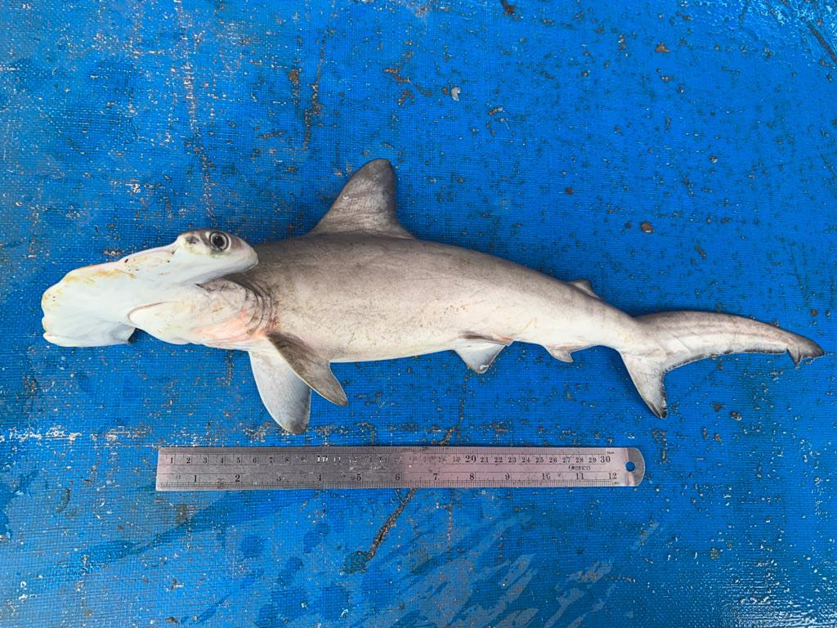
Gambar 1. Hiu Martil (Sphyrna lewini)
Kerajaan : Animalia
Filum : Chordata
Kelas : Chondrichthyes
Subkelas : Elasmobranchii
Ordo : Carcharhiniformes
Famili : Sphyrnidae
Genus : Sphyrna
Spesies : S. lewini

- Habitat dan Sebaran
Hiu martil merupakan jenis ikan yang paling banyak ditemukan di wilayah tropis, ditemukan di perairan kepulauan dan paparan benua mulai dari lapisan permukaan hingga kedalaman 275m. Di indonesia, hiu martil tersebar luas di seluruh perairan tropis yang ada di Indonesia, antara lain Samudera Hindia, Selat Sunda, Laut Jawa, Laut Cina Selatan, Kalimantan, Sulawesi, Maluku dan Papua. Dari hasil penelitian, jenis hiu martil (Sphyrna lewini Griffith and Smith, 1834) banyak ditemukan pada sentral produksi ikan hiu mulai dari Barat Sumatera (Aceh) sampai Kalimantan Timur (Alaudin et al. 2021).
- DNA Mitokondria
DNA mitokondria merupakan sekuen gen pendek yang dipilih diantara banyak gen yang digunakan sebagai gen standar untuk identifikasi spesifik spesies hewan berbasis DNA barcode (Zein 2007). Sebagai daerah tercoding yang penting untuk identifikasi sampel, dikarenakan DNA mitokondria memiliki tingkat mutasi yang lebih tinggi daripada DNA nukleus, jumlah salinan yang lebih tinggi dan gen diturunkan langsung dari induknya (Amorim et al. 2019).
DNA mitokondria (mtDNA) merupakan materi genetik yang diturunkan secara maternal yang dapat digunakan sebagai penanda genetik pada ikan hiu martil untuk mempelajari struktur populasi (Madduppa et al. 2021). DNA mitokondria (mtDNA) mampu mengidentifikasi dengan baik dan akurat karena mampu membedakan spesies berdasarkan struktur dan komposisi penyusun dasar makhluk hidup pada tingkat DNA. Salah satu penanda dalam mengidentifikasi ikan hiu martil yang banyak digunakan dalam penelitian genetik ini adalah DNA mitokondria (Bahri et al. 2017). Keuntungan mengidentifikasi spesies melalui DNA Barcoding COI adalah hasil barcoding dapat dibandingkan dan disimpan pada sistem bank data DNA yang berkembang pesat (Ratnasingham dan Hebert 2007).
- Pohon Filogenetik
Filogenetik adalah studi tentang hubungan antara organisme berdasarkan pencarian hubungan evolusi, sejarah kehidupan suatu spesies dan kekerabatannya. Filogenetik molekuler merupakan cara yang digunakan hampir disemua cabang biologi untuk mengetahui hubungan kekerabatan antar spesies berdasarkan pohon kehidupan melalui perhitungan statistika urutan basa (Yang dan Rannala 2012).
Filogenetik adalah gambaran kekerabatan organisme yang berdasarkan susunan urutan DNA atau protein yang digunakan untuk memperkirakan proses evolusi dengan bentuk seperti pohon (Yuniarti et al. 2016). Dalam filogenetik, kelompok organisme yang memiliki karakter atau karakteristik yang sama dianggap memiliki hubungan kekerabatan yang erat. Kemiripan tersebut dianggap diturunkan dari satu induk (nenek moyang) dan nantinya akan membentuk kelompok monofiletik (Hidayat dan Pancoro 2008).

BAB III
METODE PENELITIAN

Waktu dan Tempat
Penelitian ini dilakukan pada bulan Oktober – Desember 2021. Pengambilan sampel daging ikan hiu martil diambil di Pangkalan Pendaratan Ikan (PPI) Ujong Baroh Kabupaten Aceh Barat, Provinsi Aceh. Analisis molekuler di Laboratorium Genetik dan Biodiversitas Akuatik Fakultas Kelautan dan Perikanan Universitas Syiah Kuala. Berikut adalah peta lokasi penelitian:
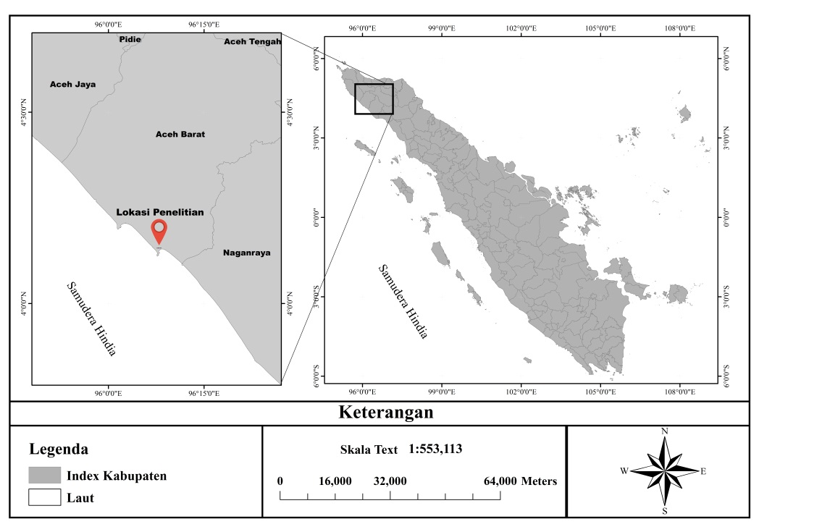
Gambar 2. Peta lokasi penelitian PPI Ujong Baroh

- Alat dan Bahan
Alat dan bahan penelitian yang digunakan dalam penelitian ini dapat dilihat pada tabel 1 dan 2 dibawah ini:
Tabel 1. Alat penelitian dan kegunaannya
No | Alat | Kegunaan
1. | Tube | Wadah sampel
2. | Busen | Alat sterilisasi
3. | Autoklaf | Sterilisasi tip dan tube PCR
4. | Spatula | Mengambil bubuk agarosa
5. | Komputer | Menyimpan data
6. | Tube PCR | Wadah sampel PCR
7. | Headspace vial rack | Tempat meletakkan tube
8. | Tube ekstraksi | Wadah sampel ekstraksi
9. | Microwave | Sebagai pemanas gel agarosa
10. | Cetakan agarosa | Mencetak gel agarosa
11. | Cryobox | Wadah koleksi sampel
12. | Alat tulis | Untuk mengisi lembar kerja
13. | Jas lab | Perlindungan diri bahan kimia
14. | Gelas ukur | Mengukur volume cairan
15. | Cawan petri | Wadah untuk sampel
16. | Gunting | Untuk memotong daging ikan hiu martil
17. | Pinset | Untuk menjepit daging ikan hiu martil
18. | Micropipet | Untuk memindahkan cairan/ reagen yang bervolume kecil dalam satuan microliter (µ)
19. | Vortex | Untuk menghomogenkan campuran reagen dan sampel
20. | Centrifuge | Untuk menghomogenkan campuran reagen dan sampel
21. | Incubator | Tempat isolasi sampel ekstraksi
22. | Mesin PCR | Memanjangkan DNA
23. | Tip pipet | Memindahkan reagen
24. | Timbangan | Menimbang gel agarosa
25. | Alat elektroforesis | Untuk memisahkan senyawa kimia dengan prinsip laju pergerakan molekul dalam aliran listrik
26. | Kulkas pembeku | Wadah penyimpanan sampel

Tabel 2. Bahan penelitian dan kegunaannya
No | Bahan | Kegunaan
1. | Alkohol | Sebagai bahan pengawet spesimen dan sterilisasai
2. | Kertas parafilm | Untuk packing tube sampel sekuen
3. | Aquades | Sebagai pengencer
4. | TAE (1x) Buffer | Larutan penyangga
5. | Etanol 96% | Untuk menjaga kondisi sampel
6. | ddH₂O | Pelarut DNA
7. | Ethanol (absolute EtOH) | Membuat DNA naik dan melayang-melayang di permukaan
8. | Cetytrimethylammonium bromide (CTAB) | Mendegradasi dinding sel, denaturasi protein, memisahkan karbohidrat, merusak membran dan melarutkan DNA
9. | Chloroform Isoamyl Alcohol (CIA) | Mengekstrak dan mengendapkan komponen polisakarida di dalam buffer ekstraksi yang mengkontaminasi DNA
10. | Bubuk gel agarosa | Matrik migrasi DNA
11. | Gel doc | Memvisualisasikan hasil elektroforesis
12. | Balok es | Menjaga suhu sampel agar selalu stabil
13. | EtOH 70% | Mencuci endapan DNA dari larutan preservasi
14. | NaCI 3 M | Mencuci endapan DNA dari larutan terkontaminasi
15. | Master mix red 1000 reaction | Sebagai campuran larutan DNA taq, dNTP dan buffer dalam reaksi amplifikasi DNA target
16. | Primer COI (F2 & R2) | Sebagai agen inisiasi dalam proses annealing
17. | Pewarna gel agarosa asam nukleat | Pewarna band DNA
18. | Tisu | Untuk membersihkan alat

Bagan Alir Penelitian
Bagan alir yang dilakukan pada penelitian, dapat ditampilkan pada gambar dibawah ini:
Pengambilan Sampel di Lapangan

Preservasi Sampel

Analisis Laboratorium

Ekstraksi

Elektroforesis

Amplifikasi

Translasi Sampel ke Kromatografi

Analisis Komputasi (Mega Analysis Software)

Hasil

Gambar 3. Bagan alir tahapan pelaksanaan penelitian

Metode Pengumpulan Data
    - Pengambilan Sampel
Sampel diperoleh dari PPI Ujong Baroh Kabupaten Aceh Barat. Prosesnya dilakukan dengan mengambil beberapa daging ikan hiu martil. Sampel yang diambil menggunakan pisau cutter. Sampel diambil dari 2 individu hiu pada bagian daging dorsal (punggung). Kemudian sampel dimasukkan kedalam botol lalu ditambahkan etanol 96% untuk mengawetkan sampel dan menjaga sampel dari terjadinya kontaminasi.
    - Preservasi Sampel
Sampel yang didapatkan kemudian dipreservasi dengan etanol 96% menggunakan gunting dan pinset kemudian dipotong beberapa bagian dan disimpan dalam kotak sampel. Sampel yang diambil di lapangan berjumlah dua individu. Proses sterilisasi dilakukan dengan proses pemanasan gunting yang sudah dibasahi alkohol. Daging hiu martil bagian dorsal dipotong sedikit kemudian hasil dari potongan tersebut disimpan dalam tabung mikro 1,5 ml yang sudah berisi etanol. Sampel kemudian dibawa ke lab untuk dilakukan uji lab lebih lanjut.
    - Ekstraksi DNA
Ekstraksi DNA dapat dilakukan dengan menggunakan metode CTAB (Cetyltrimethylammonium bromide) Untuk mendapatkan gen hormon pertumbuhan dapat dilakukan dengan ekstraksi DNA sel ikan untuk mengisolasi DNA sel menggunakan metode CTAB sehingga didapat DNA genom (Suharsono 2005).
Tahapan – tahapan pada ekstraksi menggunakan metode CTAB dimulai dari persiapan alat dan bahan yang akan digunakan seperti pinset, tisu, gunting, bunsen, etanol 96%, etanol absolut, etanol 70%, tube ekstraksi, proteinase-k dan C-TAB. Bunsen dinyalakan, pinset disterilkan dengan dicelupkan kedalam etanol yang telah dituang kedalam gelas beker, di tubenya berikan kode untuk memudahkan kita mencari sampel kemudian ujung pinset dipanaskan dengan bunsen yang telah dinyalakan, setiap pergantian sampel dilakukan perendaman dan pembakaran terhadap pinset tersebut.
Ekstraksi DNA diambil dari daging bagian dorsal ikan hiu martil lalu dipotong sampel ikan hiu martil seukuran 1-2 mm lalu masukan kedalam tube berukuran 1,5 ml dan dihaluskan sampel ikan hiu martil tersebut. Tambahkan 700 µl 2x buffer C-TAB dan 3-5 µl proteinase-k kemudian di inkubasi selama 4 jam dengan suhu 60ºC. Setelah sampel tersebut lisis barulah tambahkan 700 µl Chloroform-Isoamyl Alcohol dikocok dengan kuat menggunakan tangan selama 15 detik, lalu sentrifugasi sampel pada 11000 rpm selama 15 menit. Pindahkan 560 µl larutan DNA ke tube baru berukuran 1,5 dan tambahkan Etanol absolut 560 µl, lalu sampel tersebut diinkubasi di dalam freezer dengan -20ºc selama 3 jam. Sampel disentrifugasi dengan kecepatan 13000 rpm selama 15 menit buang supernatan dan biarkan peletnya kemudian tunggu selama 2 jam untuk proses pengeringan dari supernatan tersebut. Ditambahkan 600 µl 70% EtOH dan 25 µl NaCI dan balikan beberapa kali, sentrifugasi pada 13000 rpm selama 15 menit. Kemudian buanglah EtOH dan keringkan peletnya terakhir tambahkan ddH₂O 20-100 µl.

    - Amplifikasi DNA
Proses PCR dilakukan dengan memakai sampel DNA ikan hiu martil yang sudah di ekstraksi. Proses amplifikasi DNA ikan hiu menggunakan marker DNA mitokondria dengan memanfaatkan region COI, primer forward FishF2 dan primer reverse FishR2 dengan urutan basa untuk primer forward FishF2 5‟TCAACCAACCACAAAGACATTGGCAC3‟ dan urutan basa buat primer reverse FishR2 5‟TAGACTTCTGGGTGGCCAAAGAATCA3‟ (Ward et al. 2005).
Komponen yang digunakan dalam proses amplifikasi ini meliputi ddH2O 8,5 µl, red master mix 12,5 µl, primer F2 1 µl , primer R2 1 µl, dan DNA 2 µl. dalam proses amplifikasi menggunakan mesin Sensoquest Labcycler. Tahapan dalam amplifikasi terdiri dari beberapa langkah yaitu pre-denaturasi 94ºC selama 3 menit, denaturasi 94ºC selama 30 detik, annealing 51ºC selama 30 detik, extention 72ºC selama 1 menit, final extension72ºC selama 10 menit dengan siklus 35 kali. Tahap denaturasi, annealing dan extension dilakukan sebanyak 35 siklus (Ward et al. 2005) berlangsung selama 30-60 detik.
    - Elektroforesis
Proses elektroforesis dilakukan dengan menyiapkan hasil amplifikasi dan bahan pembuatan gel agarosa sebagai media pemisah (Harahap 2018). Elektroforesis merupakan teknik untuk memisahkan molekul bermuatan, bertujuan untuk mengetahui kualitas DNA dari produk PCR. Tahap awal adalah dengan pembuatan gel agarosa 2,0 % dan TAE (Tris-acetate EDTA) buffer sebanyak 60 ml, kemudian ditambahkan gel red 2 µl, dimasukan gel agarosa kedalam baki kemudian diletakkan sisir elektroforesis didalam satu ujung baki gel agarosa digunakan untuk membuat sumur tunggu selama 40 menit sampai gel tersebut keras. Sampel hasil amplifikasi disuntikan dalam cetakan gel agarosa, kemudian dalam proses elektroforesis perlu adanya pengaturan untuk menjalankan alat dan lainnya diatur pada tegangan 100 volt, 500 mA selama 30 menit.
    - Translasi DNA
Translasi DNA merupakan metode untuk menentukan urutan basa nukleotida pada DNA. Urutan DNA mampu memberikan informasi genetik keturunan baik berasal dari nukleus (inti), plasmid, mitokondria, maupun kloroplas jaringan makhluk hidup (Randi dan Lucchini 1998). Produk PCR yang bagus berdasarkan elektroforesis dikirimkan ke First Base Laboratorium, Malaysia untuk dilakukan translasi DNA.
  - Analisa Data
Hasil sekuen yang diperoleh kemudian dianalisis menggunakan program Mega 6.0 (Molecular Evolutionary Genetic Analysis) data yang sudah disejajarkan. Kedua sekuen disejajarkan (allignment) dengan menggunakan menu clustall W (Thompson et al. 1994). Lalu dicocokan kemiripannya pada GenBank di NCBI (National Center for Biotechnology Information) dengan menggunakan BLAST (Basic Local Alignment Search Tool) serta membandingkan dengan referensi hasil lainnya (Tamura et al. 2011). Perbandingan sekuen di ambil dari database DNA pada GenBank. Data sekuen diambil dari beberapa wilayah, mulai Arab 3 sekuen, Australia 3 sekuen, Indonesia 5 sekuen, serta Malaysia 3 sekuen.
Analisis pada penelitian ini menggunakan MEGA aplikasi 6.0, analisis filogenetik memakai metode Neighbor-Joining menggunakan kimura 2-parameter model dengan bootstrap sebanyak 1000. Bootstrap dapat digunakan sebagai tolak ukur dalam menentukan tingkat kepercayaan terhadap konstruksi pohon filogenetik (Kumar et al. 2001). Tingginya nilai bootstrap maka tingkat kepercayaan pohon filogenetik hasil konstruksi tersebut semakin tinggi.

BAB IV
HASIL DAN PEMBAHASAN

  - Identifikasi Hiu martil
    - Identifikasi Hiu martil melalui menu BLAST
Hasil elektroforesis pada ikan hiu martil dengan menggunakan gel agarosa 2% dapat dilihat pada gambar dibawah ini:
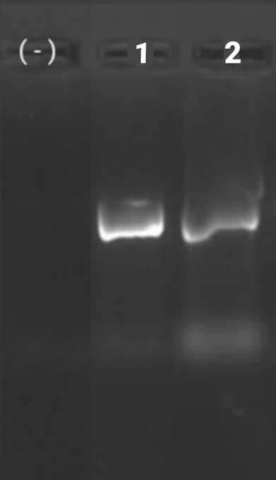
Smear
Pita DNA

Gambar 3. Visualisasi produk PCR hasil amplifikasi dari sampel ikan hiu martil
Ket : 1= kode sampel hiu martil 2= kode sampel hiu martil (-)=kontrol negatif

Pada tahapan proses elektroforesis digunakan kontrol negatif yang berguna untuk mendeteksi ada atau tidaknya bakteri pada DNA. Kontrol negatif penting ditambahkan dalam tahapan tersebut karena dapat menentukan proses dari elektroforesis berhasil ataupun tidak. Kualitas DNA yang baik ditandai dengan warna yang terang dan sedikit smear. Jadi, berdasarkan hasil dari elektroforesis gambar diatas didapatkan 2 pita DNA yang terang dengan smear yang sedikit. Menurut Ehtisham et al. (2016), pada tahapan siklus PCR terdapat tahapan yang dianggap kritis yaitu tahapan annealing. Tahapan annealing dengan suhu terlalu tinggi dapat menyebabkan primer menempel dengan buruk dan DNA hasil amplifikasi rendah. Namun, apabila suhu terlalu rendah maka dapat menyebabkan penempelan primer yang tidak diinginkan.
Hasil identifikasi melalui BLAST di National Center for Biotechnology Information (NCBI) memperlihatkan bahwa hasil yang didapat yaitu jenis ikan hiu martil dengan kode 1 dengan kemiripan sebesar 95% (Tabel 3) diketahui nilai dari query cover dan per Ident hampir mencapai 100%. Sedangkan hiu martil dengan kode 2 memiliki kemiripan sebesar 98% (Tabel 4) diketahui nilai dari query cover dan Per Ident hampir mencapai 100%.
Menurut pendapat Hu dan Kurgan (2018) bahwa sekuen termasuk dalam kategori genus yakni ketika hasil BLAST memiliki skor tertinggi sebesar 96%. Sedangkan kategori famili dengan skor <96%. Sekuen hasil BLAST yang mencirikan karakter atau spesies yang sama ditandai dengan nilai Per Ident dan query cover mendekati 100% (Newell et al. 2013).
Hasil analisis dari BLAST memberikan informasi mengenai query cover dan Per Ident. Per Ident dan query cover adalah persentase panjang query yang digunakan dalam proses pencarian database (Apriliyanto dan Sembiring 2016). Menurut Triandiza dan Madduppa (2018) kemiripan tertinggi pada GenBank, dapat dicirikan dengan nilai query cover dan nilai Per Ident yang mendekati 100. Hasil dari pencocokan nukleotida sampel Meulaboh1 menggunakan BLAST bahwa spesies tersebut merupakan hiu martil. Berikut adalah tabel dari hasil analisis BLAST:

Tabel 3. Hasil analisis identifikasi hiu martil menggunakan BLAST kode 1
Description | Scientific Name | Query Cover | Per. Ident | Accession
Sphyrna lewini mitochondrion complete genome | Sphyrna lewini | 95% | 99.85 % | JX827259.1
Sphyrna lewini isolate 478 cytochrome c oxidase subunit I gene, partial cds; mitochondrial | Sphyrna lewini | 95% | 99.69 % | JN315443.1
Sphyrna lewini isolate 172 cytochrome c oxidase subunit I gene, partial cds; mitochondrial | Sphyrna lewini | 95% | 99.69 % | JN315441.1
Sphyrna lewini voucher ARO 12 cytochrome oxidase subunit I (COI) gene, partial cds; mitochondrial https://blast.ncbi.nlm.nih.gov/Blast.cgi - alnHdr_304561416 | Sphyrna lewini | 95% | 99.69 % | KF009669.1
Sphyrna lewini voucher USNM:FISH:442494 cytochrome oxidase subunit 1 (COI) gene, partial cds; mitochondrial | Sphyrna lewini | 94% | 99.84 % | MG816735.1

Hasil dari pencocokan nukleotida sampel Meulaboh2 menggunakan BLAST bahwa sampel tersebut merupakan hiu martil. Berikut adalah tabel dari hasil analisis BLAST:
Tabel 4. Hasil analisis identifikasi hiu martil menggunakan BLAST kode 2
Description | Scientific Name | Query Cover | Per. Ident | Accession
Sphyrna lewini voucher RSRC 58 cytochrome oxidase subunit I (COI) gene, partial cds; mitochondrial | Sphyrna lewini | 98% | 99.11% | KP177289.1
Sphyrna lewini voucher RSRC 13 cytochrome oxidase subunit I (COI) gene, partial cds; mitochondrial | Sphyrna lewini | 98% | 99.11% | KP177245.1
Sphyrna lewini voucher RSRC 75 cytochrome oxidase subunit I (COI) gene, partial cds; mitochondrial | Sphyrna lewini | 98% | 99.11% | KP177306.1
Sphyrna lewini voucher RSRC 65 cytochrome oxidase subunit I (COI) gene, partial cds; mitochondrial https://blast.ncbi.nlm.nih.gov/Blast.cgi - alnHdr_304561416 | Sphyrna lewini | 98% | 99.11% | KP177296.1
Sphyrna lewini voucher RSRC 52 cytochrome oxidase subunit I (COI) gene, partial cds; mitochondrial | Sphyrna lewini | 98% | 99.11% | KP177256.1

    - Komposisi Nukleotida
Hasil amplifikasi gen COI ikan hiu martil di perairan Aceh Barat menggunakan primer Fish F2 dan Fish R2 didapatkan 683 base pair ikan hiu martil Meulaboh1 dan 658 base pair hiu martil Meulaboh2. Hasil base pair dari kedua ikan hiu martil tersebut hampir sama dengan penelitian yang sudah dilakukan oleh (Ward et al. 2005).
Tabel 5. Nilai komposisi nukleotida ikan hiu martil
Nama Spesies | Urutan Basa Nukleotida
 | T(U) | C | A | G
Sphyrna lewini_Meulaboh1 | 32,9 | 26,4 | 25,7 | 15,0
Sphyrna lewini_Meulaboh2 | 32,6 | 26,6 | 25,7 | 15,0
KM973197.1 Sphyrna lewini_Arab1 | 32,6 | 26,6 | 25,7 | 15,0
KM973196.1 Sphyrna lewini_Arab2 | 32,6 | 26,6 | 25,7 | 15,0
KM973195.1 Sphyrna lewini_Arab3 | 32,6 | 26,6 | 25,7 | 15,0
MT883994.1 Sphyrna lewini_Australia1 | 32,9 | 26,4 | 25,7 | 15,0
MT883993.1 Sphyrna lewini_Australia2 | 32,9 | 26,4 | 25,7 | 15,0
MT883992.1 Sphyrna lewini_Australia3 | 32,9 | 26,4 | 25,7 | 15,0
MT324248.1 Sphyrna lewini _Indonesia1 | 32,9 | 26,4 | 25,7 | 15,0
MT324247.1 Sphyrna lewini _Indonesia2 | 32,9 | 26,4 | 25,7 | 15,0
MT324246.1 Sphyrna lewini _Indonesia3 | 32,9 | 26,4 | 25,7 | 15,0
MT324245.1 Sphyrna lewini _Indonesia4 | 32,9 | 26,4 | 25,7 | 15,0
MT324245.1 Sphyrna lewini _Indonesia5 | 32,9 | 26,4 | 25,7 | 15,0
MG644331.1 Sphyrna lewini _Malaysia1 | 32,9 | 26,4 | 25,7 | 15,0
MG644330.1 Sphyrna lewini _Malaysia2 | 32,9 | 26,4 | 25,9 | 14,8
MG644321.1 Sphyrna lewini _Malaysia3 | 32,0 | 28,7 | 26,0 | 13,3
Nilai rata-rata | 32,8 | 26,6 | 25,7 | 14,9
Dari tabel diatas, rata-rata nilai nukleotida yang terdapat pada tabel tersebut, yaitu nilai (T) = 32,8 %, (C) = 26,6 %, (A) = 25,7 %, dan (G) = 14,9%. perbedaan komposisi nukleotida pada ikan hiu martil tersebut menunjukkan adanya indikasi variasi genetik. Menurut Dharmayanti (2011), variasi genetik memiliki peran yang penting bagi ikan karena ikan-ikan dengan variasi genetik yang tinggi akan bertahan dengan adanya tekanan lingkungan termasuk serangan penyakit.
  - Hubungan kekerabatan
    - Pohon filogenetik
Analisis filogenetik dilakukan untuk dapat melihat kekerabatan diantara spesies hiu martil. Sekuen DNA hiu martil berjumlah dua sekuen dan ditambah dari data yang diambil melalui GenBank dengan pembanding yang berjumlah 14 sekuen. Dari wilayah Arab terdapat 3 sekuen, Australia 3 sekuen, Indonesia 5 sekuen dan Malaysia 3 sekuen. Analisis filogenetik memakai metode Neighbor-Joining dengan Kimura 2-parameter model. Rekonstruksi pohon filogenetik dengan metode Neighbor-Joining dilakukan untuk memperoleh estimasi terbaik dari panjang cabang yang paling dekat, merefleksikan jarak yang nyata di antara DNA yang dianalisis (Suriana et al. 2019). Hasil rekonstruksi pohon filogenetik dapat dilihat pada gambar dibawah ini:
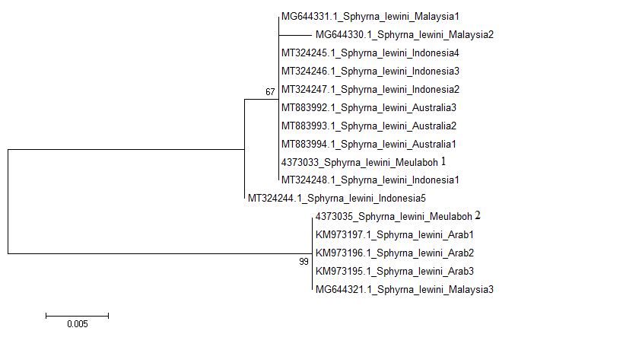
Gambar 4. Rekonstruksi pohon filogenetik menggunakan metode Neighbor Joining dengan Kimura 2-parameter model bootstrap 1000 kali.

Pohon filogeni adalah suatu bentuk gambaran dari silsilah makhluk hidup baik hewan maupun tumbuhan yang bercabang-cabang menyerupai pohon (Lubis 2014). Clade satu terdiri dari 10 individu yaitu S. lewini Malaysia1, S. lewini Malaysia2, S. lewini Indonesia4, S. lewini Indonesia3, S. lewini Indonesia2, S. lewini Australia3, S. lewini Australia2, S. lewini Australia1, S. lewini Meulaboh1, S. lewini Indonesia4. Pada clade ini adanya kemiripan antar individu, mengindikasikan bahwa individu tersebut merupakan satu keturunan dan bermigrasi dengan pola migrasi pada wilayah yang sama sehingga mengakibatkan populasi tersebut menjadi mirip secara genetik (Kunal et al. 2013).
Clade kedua terdiri dari 1 individu yaitu S. lewini Indonesia1. Selanjutnya clade ketiga terdiri dari 5 individu yaitu S. lewini Meulaboh2, S. lewini Arab1, S. lewini Arab2, S. lewini Arab3, S. lewini Malaysia3. Pada clade ini didapatkan 5 individu dari wilayah yang berbeda. Hal ini memungkinkan adanya genetik dari 5 individu ini sangat dekat dan memiliki kesamaan (Grewe dan Hampton 1998).
Berdasarkan hasil dari rekonstruksi pohon filogenetik diatas, didapatkan perbedaaan clade antara sampel Meulaboh1 dengan Meulaboh2. Hal ini diduga karena terdapatnya perbedaan basa nukleotida antara sampel Meulaboh1 dengan Meulaboh2. Perubahan nukleotida yang tinggi menyebabkan adanya perubahan nilai keragaman genetik (Hadi et al. 2020).
Garis yang semakin panjang menunjukan jarak evolusi semakin jauh sedangkan garis yang lebih pendek menunjukan dekatnya jarak evolusi suatu spesies (Anafarida 2020). Nilai bootstrap yang tinggi menentukan kestabilan pembentukan pohon yang terbentuk. Semakin tinggi nilai bootstrap, maka semakin baik pengelompokkan dan percabangan yang terbentuk (Saleky et al. 2020). Berdasarkan gambar diatas didapatkan nilai bootstrap pohon filogenetik. Pohon filogenetik yang tinggi dan baik adalah pohon filogenetik dengan kategori nilai bootstrap meliputi diatas 85% dan pohon filogenetik yang lemah ditandai dengan nilai bootsrap 50-69% (Lestari et al. 2018).

    - Jarak Genetik
Jarak genetik dapat menunjukkan kedekatan antara individu spesies secara genetik. Jarak genetik dari sampel ikan hiu martil dibandingkan dengan data yang diperoleh di GenBank. Saitou dan Nei (1987) menjelaskan bahwa jarak genetik merupakan tingkat perbedaan genetik (perbedaan genom) pada suatu populasi atau spesies yang diukur menggunakan variabel numerik. Analisis hubungan kekerabatan antar spesies dapat dilihat dari jarak genetik di antara masing-masing individu (Yuliani et al. 2017). Proses analisis nilai jarak genetik menggunakan aplikasi MEGA 6.0, didapatkan dua nilai yaitu nilai antar populasi dan nilai intra populasi, adapun nilai tersebut dapat dilihat pada tabel 6 dan 7.
Tabel 6. Jarak genetik antar populasi
No | Nama Spesies | Spesies
 |  | 1 | 2 | 3 | 4 | 5
1. | Sphyrna_lewini_Meulaboh
2. | Sphyrna_lewini_Arab | 0,024
3. | Sphyrna_lewini_Australia | 0,024 | 0,048
4. | Sphyrna_lewini_Indonesia | 0,024 | 0,048 | 0,000
5. | Sphyrna_lewini_Malaysia | 0,025 | 0,033 | 0,017 | 0,017

Jarak antar populasi merupakan jarak yang dilihat dari antar populasi ikan hiu martil, misalnya jarak populasi S. lewini Arab dengan populasi S. lewini Australia. Berdasarkan pada tabel diatas dapat dilihat bahwa terdapat jarak populasi yang berbeda-beda, antara lain S. lewini populasi Meulaboh dengan S. lewini populasi Arab memiliki nilai 0,024. S. lewini populasi Meulaboh dengan S. lewini populasi Australia 0,024. Kemudian S. lewini populasi Meulaboh dengan S. lewini populasi Indonesia 0,024 dan S. lewini populasi Meulaboh dengan S. lewini populasi Malaysia 0,025. Sedangkan jarak genetik antara S. lewini populasi Arab dengan S. lewini populasi Australia 0,048. S. lewini populasi Arab dengan S. lewini populasi Indonesia 0,048 adapun S. lewini populasi Arab dengan S. lewini populasi Malaysia 0,033. Kemudian jarak genetik antara S. lewini populasi Australia dan S. lewini populasi Indonesia 0,000. S. lewini populasi Australia dengan S. lewini populasi Malaysia 0,017. Jarak genetik antara S. lewini populasi Indonesia dengan S. lewini populasi Malaysia 0,017.
Hasil analisis sampel jarak genetik memperlihatkan bahwa jarak terdekat adalah antara S. lewini populasi Australia dengan S. lewini populasi Indonesia 0,000. Jarak terjauh adalah antara Jarak genetik S. lewini populasi Arab dengan S. lewini populasi Australia 0,048. Semakin kecil nilai jarak genetik suatu spesies maka semakin dekat pula kekerabatannya (Dharmayanti 2011). Hasil perhitungan jarak genetik disajikan dalam bentuk matriks data yang kemudian digunakan untuk analisis hubungan kekerabatan antar spesies berdasarkan pohon filogeni. Menurut Dharmayanti (2011) mengemukakan metode ini dipilih karena sekuen jika digabungkan akan memberikan estimasi terbaik dari panjang cabang yang paling dekat yang merefleksikan jarak yang nyata di antara sekuen.

Tabel 7. Jarak genetik intra populasi
No | Nama spesies | Jarak
1. | Sphyrna_lewini_Meulaboh | 0,048081679
2. | Sphyrna_lewini_Arab | 0
3. | Sphyrna_lewini_Australia | 0
4. | Sphyrna_lewini_Indonesia | 0
5. | Sphyrna_lewini_Malaysia | 0,033952319

Jarak intra populasi merupakan jarak yang dilihat dari dalam populasi ikan hiu martil tersebut, misalnya jarak spesies S. lewini populasi Meulaboh1 dengan S. lewini populasi Meulaboh2. Berdasarkan pada tabel diatas dapat dilihat bahwa jarak genetik yang bernilai nol dimiliki oleh populasi S. lewini Arab, S. lewini populasi Australia dan S. lewini populasi Indonesia. Perbedaan jarak genetik dalam sebuah kelompok suatu spesies yang rendah memperlihatkan bahwa spesies tersebut termasuk kelompok monofiletik (sama). Menurut Sukartini (2008), nilai jarak genetik dapat dikatakan tinggi apabila nilai mendekati angka 1 atau mempunyai perbedaan antar individu, sedangkan nilai jarak genetik dikatakan rendah jika mendekati angka 0.
Semakin besar nilai jarak genetik suatu spesies maka semakin jauh hubungan kekerabatannya dan jika semakin kecil nilai jarak genetik suatu spesies maka semakin dekat hubungan kekerabatannya (Nugroho dan Rahayu 2015). Kelompok monofiletik merupakan suatu kelompok yang terdiri dari taksa yang disatukan oleh satu atau lebih karakter jenis ikan yang memiliki hubungan yang dekat dari nenek moyang yang sama (Muzzazinah 2017).

BAB V
KESIMPULAN DAN SARAN

- Kesimpulan
Berdasarkan hasil penelitian analisis hubungan kekerabatan pada ikan hiu martil (sphyrna lewini; griffith and smith, 1834) menggunakan genetik molekuler di perairan Aceh Barat diperoleh kesimpulan sebagai berikut:
- Berdasarkan hasil analisis menggunakan BLAST pada sampel Meulaboh dengan pendekatan genetik molekuler menyatakan bahwa spesies tersebut adalah hiu martil.
- Berdasarkan rekonstruksi pohon filogenetik terdapat 3 Clade, dimana terdapatnya perbedaan Clade antara individu S.lewini Meulaboh1 dengan S.lewini Meulaboh2.

- Saran
Berdasarkan hasil kesimpulan pada penelitian, saran yang dapat diberikan oleh penulis:
- Perlu adanya penelitian lebih lanjut mengenai dari DNA spesies hiu martil tersebut.
- Harus adanya upaya konservasi terhadap ikan hiu martil untuk keberlangsungan hidup dari spesies tersebut.

DAFTAR PUSTAKA
Alaudin, Jaliadi, Burhanis., & Rizal, M. (2021). Sebaran Ukuran Dan Pertumbuhan Ikan Hiu Martil (ByCatch) Yang Didaratkan Di Pangkalan Pendaratan Ikan (Ppi) Ujong Baroh Meulaboh. Jurnal Perikanan Tropis. 8(1): 66.
Amorim, A., Fernandes, T., & Taveira, N. (2019). Mitochondrial DNA in human identification: a review. PeerJ, 7, e7314
Anafarida, O., & Badruzsaufari (2020). Analisis filogenetik mangga (mangifera spp.) Berdasarkan gen 5,8s rrna (analysis of philogenetic) manggo (mangifera spp.) Based on rrna 5,8s gene). Ziraa'ah majalah ilmiah pertanian 45 2.
Apriliyanto, V., & Sembiring, L. (2016). Filogenetika Molekuler. Jakarta: Innosain.
Ardiana, A. S., Astarini, A. I., Putra, G. N., Pertiwi, D. P., Sembiring, A., Yusmalinda, Astria., & Malik, A, D. (2021). Keragaman Genetik dan Filogenetik Longtail Tuna (Thunnus tonggol) yang Didaratkan di Pasar Ikan Pabean, Surabaya. Musamus Fisheries and Marine Journal, 3(2), 107-115.
Bahri, S., Atmadipoera, A. S., & Madduppa, H. H. (2017). Genetic Diversity Of Olive Ridley Lepidochelys Olivacea Associated With Current Pattern In Cenderawasih Bay, Papua. Jurnal Ilmu Dan Teknologi Kelautan Tropis, 9(2), 747–760.
Dharmayanti, I. N.L.P. (2011). Filogenetika Molekuler: Metode Taksonomi Organisme Berdasarkan Sejarah Evolusi. Wartazoa. 21(1): 1–10.
Ehtisham, M., F. Wani, I. Wani, P. Kaur & S. Nissar. (2016). Polymerase Chain Reaction (PCR): Back to Basics. Indian Journal of Contemporary Dentistry. 4 (2): 30-35.
Fahmi dan Dharmadi.2013. Pengenalan Jenis-jenis hiu di Indonesia. Direktorat Konservasi Kawasan dan Jenis Ikan, Kementerian Kelautan dan Perikanan.63 hal.
Grewe, P, & Hampton J. (1998). An Assessment Of Bigeye (Thunnus Obesus) Population Structure In The Pacific Ocean, Based On Mitochondrial DNA And DNA Microsatellite Analysis. Marine Research.CSRIO.
Griffin, E., K.L. Miller, B. Freitas, M. & Hirsfield, 2008. Predators as prey:Why healthy oceans need sharks.Oceana. Washington DC.

Hadi, S., Andayani, N., Muttaqin, E., Simeon, B. M., Ichsan, M., Subhan, B., & Madduppa, H. (2020). Genetic connectivity of the scalloped hammerhead shark Sphyrna lewini across Indonesia and the Western Indian Ocean. PloS one. 15 (10) : 7.
Harahap, M. R. 2018. Elektroforesis: Analisis Elektronika Terhadap Biokimia Genetika. Jurnal Ilmiah Pendidikan Teknik Elektro. 2 (1): 21-26.
Hidayat, T., & Pancoro, A. (2008). Kajian Filogenetika Molekuler Dan Peranannya Dalam Menyediakan Informasi Dasar Untuk Meningkatkan Kualitas Sumberdaya Genetik Anggrek. Agro Biogen. 4(1): 35-40.
Hu, G., & Kurgan, L. (2018). Sequence Similarity Searching. Current Protocols in Protein Science e 71(95): 1-19.
IUCN. 2022. The IUCN Red List of Threatened Species. Version 2021-3. (http://www.iucnredlist.org diakses pada tanggal 30 Januari 2022).
Kumar, S., Tamura, K, Jakobsen, B, I., & Nei, M. (2001). MEGA2: Molecular Evolutionary Genetics Analysis Software. Bioinformatics. 17(12):1244–1245.
Kunal, S., P. & Kumar, G. (2013). Cytochrome Oxidase I (COI) Sequence Conservation And Variation Patterns In The Yellowfin And Longtail Tunas. International journal of bioinformatics research and applications. 9(3), 301-309.
Lestari, D. A., Azrianingsih, R.., & Hendrian, H. (2018). Filogenetik jenis-jenis Annonaceae dari Jawa Timur koleksi Kebun Raya Purwodadi berdasarkan coding dan non-coding sekuen DNA. Journal of Tropical Biodiversity and Biotechnology. 3(1) : 1-7.
Lubis, K. (2014). Cara Pembuatan Pohon Filogeni. Jurnal Pengabdian Kepada Masyarakat, Jurnal Pengabdian Kepada Masyarakat 20(75):66–69. https://doi.org/https://doi.org/https://doi.org/10.24114/jp km.v20i75.4812
Madduppa, H., Bahri, S., Ghozali, A. T., Atmadipoera, A. S., Subhan, B., Santoso, P. & Arafat, D. (2021). Population Genetic Structure Of Olive Ridley (Lepidochelys Olivacea) Across Indonesian Archipelago Revealed By Mitochondrial DNA: Implication for management. Regional Studies in Marine Science, 41.
Mara, K.R. (2010). Evolution Of The Hammerhead Cephalofoil: Shape Change, Space Utilization, And Feeding Biomechanics In Hammerhead Sharks (Sphyrnidae), Theses. University of South Florida.
Muzzazinah. (2017). Metode filogenetik pada indigofera. Jurusan Pendidikan Biologi, Fakultas MIPA, Universitas Negeri Yogyakarta. 25-40
Newell, D, P., Fricker, D,A., Roco,A,C., Chandrangsu,P & Merkel, M,S. (2013). A Small-Group Activity Introducing The Use And Interpretation Of BLAST. Journal of Microbiology & Biology Education. 14 (2): 238-243.
Nugroho, E. D., & Rahayu, D. A. (2015). Status taksonomi ikan nomei dari perairan tarakan, Kalimantan Utara berdasarkan gen 16S rRNA sebagai upaya konservasi ikan laut lokal Indonesia. Jurnal Harpodon Borneo, 8(2).

Randi, E., & Lucchini, V. (1998). Organization And Evolution Of The Mitochondrial DNA Control Region In The Avian Genus Alectoris. Journal of Molecular Evolution, 47(4): 449-462.
Ratnasingham, S, & HEBERT, N.D.P., (2007). BOLD: The Barcode of Life Data System (www.barcodinglife.org). Molecular Ecology Notes 7, 7355–364.
Saitou, N., & Nei, M. (1987). The Neighbor-Joining Method: A New Method For Reconstructing Phylogenetic Trees. Molecular biology and evolution. 4(4): 406-425.
Saleky, D., Leatemia, O.P.S., Pattiasina, F.T., Pangaribuan, D.R.I Welliken, A.M, Melmambessy, P.H.E & Dailami, M. (2020). Analisis Pola Pertumbuhan dan Pendekatan DNA Barcoding untuk Identifikasi Turbostenogyrus P. Fischer, 1873 (Mollusca: Gastropoda). Biotropika : Journal of Tropical Biology. 8(2): 79-86.
Shen, Y., Chen, X., & Murphy, W.R. (2013). Assessing DNA Barcoding as a Tool for Species Identification and Data Quality Control. Plos ONE. 8(2): 1-5.
Suharsono, S. (2005). Penuntun Praktikum Pelatihan Teknik Pengklonan Gen dan Pengurutan DNA. Pusat Antar Universitas Bioteknologi. IPB, hlm. 2-3.
Sukartini. (2008). Analisis Jarak Genetik dan Kekerabatan Aksesi-aksesi Pisang berdasarkan Primer Random Amplified Polymorphic DNA. Jurnal Hort. 18 (3): 261-266.
Suriana, Marwansyah, dan Amirullah. (2019). Karakteristik Segmen Gen Sitokrom C Oksidase Subunit I (COI) Ngengat Plusia chalcites (Lepidoptera: Noctuidae). Jurnal Penelitian Biologi. 6 (2): 985-994.

Tamura, K., Peterson, D., Peterson, N., Stecher, G., Nei, M., & Kumar, S. (2011). MEGA5: Molecular Evolutionary Genetics Analysis Using Maximum Likelihood, Evolutionary Distance, And Maximum Parsimony Methods. Molecular biology and evolution, 28(10): 2731-2739.
Thompson, J.D., Higgins, D.G., & Gibson, T.J. (1994). CLUSTAL W: Improving The Sensitivity Of Progressive Multiple Sequence Alignment Through Sequence Weighting, Position-Specific Gap Penalties And Weight Matrix Choice. Nucleic acids research, 22(22):4673-4680.
Triandiza, T., & Madduppa, H. (2018). Aplikasi Analisa Morfologi dan DNA Barcoding Pada Penentuan Jenis Kepiting Porcelain (Pisidia sp.) Yang Berasal dari Pulau Tunda, Banten. Jurnal Sumberdaya Akuatik Indopasifik, 2(2):81-87.
Ward, R.D., Zemlak, T.S., Innes, B. H., Last, P.R., & Hebert, P.D. (2005). DNA Barcoding Australia's Fish Species. Philosophical Transactions Of The Royal Society B. Biological Sciences. 360 (1462): 1847-1857.

White W.T., Last, P.R., Stevens, J.D., Yarsley, G.K., Fahmi, & Darmadi. (2006). Economically important shark & rays Indonesia. Australian Centre for International Agricultural Research. Australia: Canberra.
Yang, Z., & Rannala, B. (2012). Molecular phylogenetics: principles and practice. Nature reviews genetics. 13(5): 303-314.
Yuliani, Y., Yuniaty, A., & Susanto, A.H. (2017). Variasi Sekuens DNA yang Diamplifikasi Menggunakan Primer Atpb-Rbcl pada Beberapa Kultivar Kacang Tanah. Scripta Biologica. 4 (1): 11-14.
Yuniarti, H.C.S., Bambang & A. Rinanti. (2016). Diagram Filogeni Hasil Sekuens Basa DNA Menggunakan Program MEGA-7 (Molecular Evolutionary Genetics Analysis). Jurnal Penelitian dan Karya Ilmiah. 1 (2): 109-117.
Zein, M.S.A. (2007). DNA barcode keragaman genetic, dan konservasi fauna Indonesia. Laboratorium genetika bidang zoology pusat peneliti biologi LIPI. 70 hal.
Zuriat., Thahir, M. A., Baskoro, M. S., dan Gazali, M. 2019. Perbandingan hasil tangkapan pada rumpon tali rafia dan rumpon tradisional di perairan Aceh Barat. Jurnal Ilmu dan Teknologi Kelautan. 11 (2) : 369-376.

LAMPIRAN

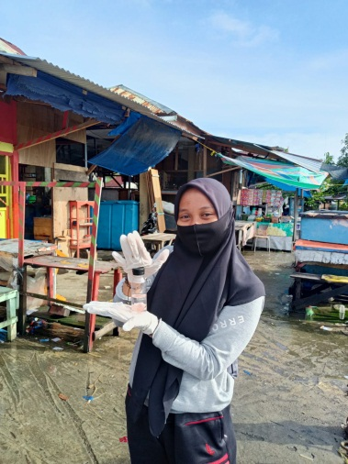 | 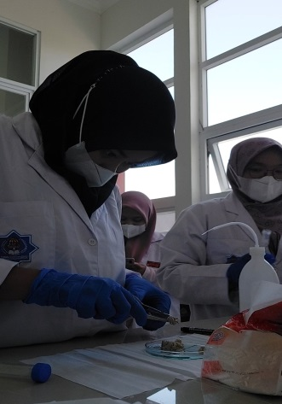
Pengambilan Sampel Lapangan | Preservasi sampel
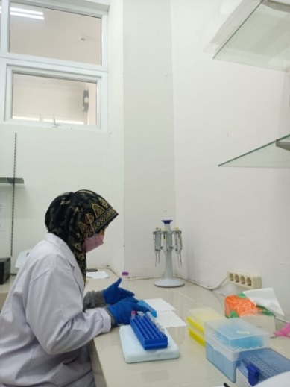 | 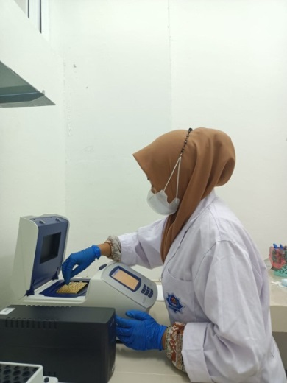
Tahapan Ekstraksi sampel | Tahapan PCR
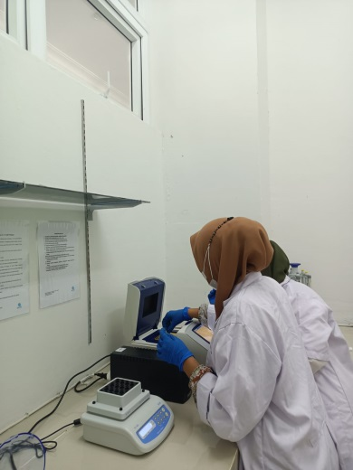 | 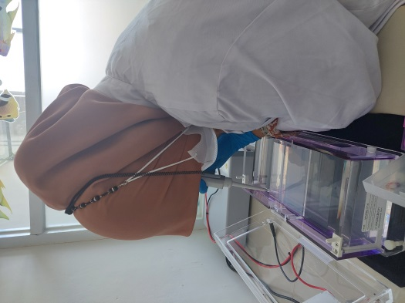
Tahapan PCR | Tahapan elektroforesis

